

汇编语言与组成原理实 验 报 告

姓 名： | 崔志颖
专 业 班 级： | 计算机科学与技术1405班
学 号： | 0902140203
指导教师： | 雷向东
完成日期： | 2016/6/6

目录
实验一 统计单词个数 3
1.1 实验要求 3
1.2 程序设计 3
1.3 运行结果 3
1.4 程序代码 3
实验二 打印不大于65221的素数表 4
2.1实验要求 4
2.2程序设计 4
2.3运行结果 4
2.4程序代码 4
实验三 输出20位的斐波拉数列 5
3.1实验要求 5
3.2程序设计 5
3.3运行结果 5
3.4程序代码 5
计算机组成原理实验 模型机设计 6
附录A 输出字符串中单词个数源代码 14
附录B 打印小于65221的素数表源代码 16
附录C 输出20位斐波拉数列源代码 18

实验一 统计单词个数

实验要求
编写一段汇编程序，实现统计一段文字（字符串）中单词的个数，并且将统计结果输出。

程序设计
- 比较每一个字符的ASII码的值来确定该字符是字母还是其他字符。
- 使用一个寄存器来作为标志符，表明当前字符所处的状态，到底是在单词内部还是在单词的外部，在单词的内部的状态的话，遇到下一字母，单词个数不增加，在单词外部的状态的话，遇到下一个字母，单词个数加一。
- 关键在与熟悉汇编语言中的转跳操作。

运行结果
统计字符串“I love my mom！”的单词个数，输出的结果为：
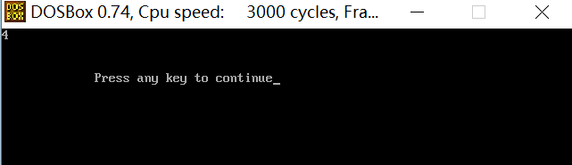

程序代码
代码见附录A。

实验二 打印不大于65221的素数表

2.1实验要求
找出0～65221之间每一个素数，并且打印出来。

2.2程序设计
- 使用暴力搜索法，将每一个数字都除以比自己小的整数，都不可以整除的是素数。
- 学会大数的输出，将二进制数每四位左移一次，将其掐断成为一位一位的十进制数，再将十进制数转换成ASII码输出。

2.3运行结果
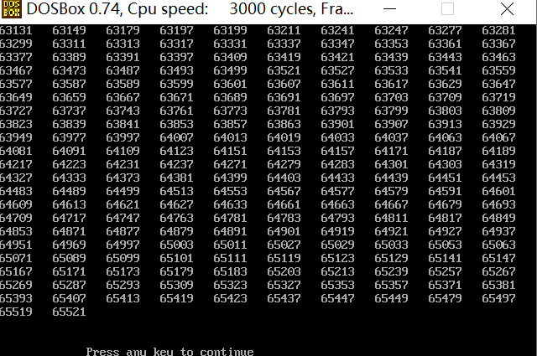

2.4程序代码
代码参见附录B！

实验三 输出20位的斐波拉数列

3.1实验要求
输出斐波拉数列的前20位。

3.2程序设计
- 使用暴力搜索法，将每一个数字都除以比自己小的整数，都不可以整除的是素数。
- 学会大数的输出，将二进制数每四位左移一次，将其掐断成为一位一位的十进制数，再将十进制数转换成ASII码输出。

3.3运行结果
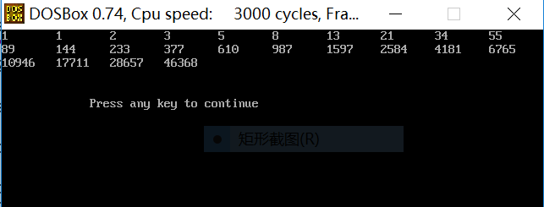

3.4程序代码
代码参见附录C！

计算机组成原理实验 模型机设计
1. 实验目的
- 掌握模型机的基本原理和结构
- 掌握机器指令与微程序的对应关系；
- 掌握机器指令的执行流程；
2. 实验设备
74LS181芯片两片，memory 6116一片，微程序控制存储器芯片一片，编译器芯片一片，八位同步计数器芯片一片，ALU_G芯片一片，PC_G芯片一片，74LS273芯片若干，输入，输出芯片各一片，选择器芯片若干，连接器芯片若干，灯泡若干，开关若干等。
3. 实验原理
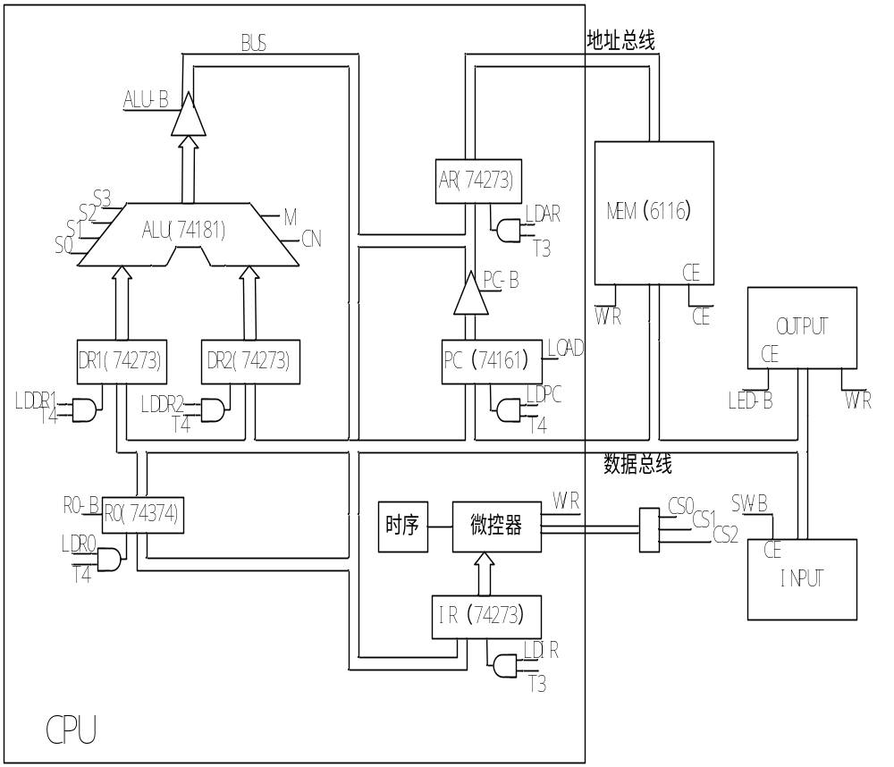
图1 模型机示意图
图1中所示模型机包括运算器、存储器、微控器、输入设备、输出设备以及寄存器。这些部件的动作控制信号都有微控器根据微指令产生。需要特别说明的是由机器指令构成的程序存放在存储器中，而每条机器指令对应的微程序存储在微控器中的存储器中。模型机详细原理见附件。
4. 实验内容
- 选择实验设备，将所需要的组件从组件列表中拖到实验设计流程栏中
- 搭建实验流程：根据原理图1和电路图（见附件）,将已选择的组件进行连线。
- 输入机器指令:选择菜单中的“工具”，再选择“模型机调试”，在指令输入窗口中输入如下指令：
00000000
00010000
00001001
00100000
00001011
00110000
00001011
01000000
00000000
00000001
本实验设计机器指令程序如下：

地址（二进制） | 内容（二进制） | 助记符 | 说明
0000 0000 | 0000 0000 | IN R0 | “INPUT DEVICE”->R0
0000 0001 | 0001 0000 | ADD [0AH],R0 | R0+[0AH]->R0
0000 0010 | 0000 1010 | ADD [0AH],R0 | R0+[0AH]->R0
0000 0011 | 0010 0000 | STA R0,[0BH] | R0->[0BH]
0000 0100 | 0000 1011 | STA R0,[0BH] | R0->[0BH]
0000 0101 | 0011 0000 | OUT [0BH] | [0BH]->LED
0000 0110 | 0000 1011 | OUT [0BH] | [0BH]->LED
0000 0111 | 0100 0000 | JMP 00H | 00H->PC
0000 1000 | 0000 0000 | JMP 00H | 00H->PC
0000 1010 | 运算数据 |  | 自定
0000 1011 |  |  | 求和结果
- 这里做的是个加法运算，第一个加数已经存入到内存的0000 1010单元中，第二个加数是需要手工输入的。在实验运行面板中点击“运行”按钮,选择“输入”芯片，设置输入的数据后，双击连接“输入”芯片的单脉冲，这样第二个加数就设置好了。
- 在实验运行面板中双击连续脉冲,模型机便开始工作，观察各个芯片的状态。或者在模型机调试窗口中（如图2所示）点击“指令执行”选项卡，在模型机调试窗口中点击“下一时钟”，模型机机执行到下一个时钟，点击“下一微指令”，模型机机执行到下一个微指令，点击“下一指令”，模型机机执行到下一条指令。观察各个芯片的状态，思考模型机的运行原理。

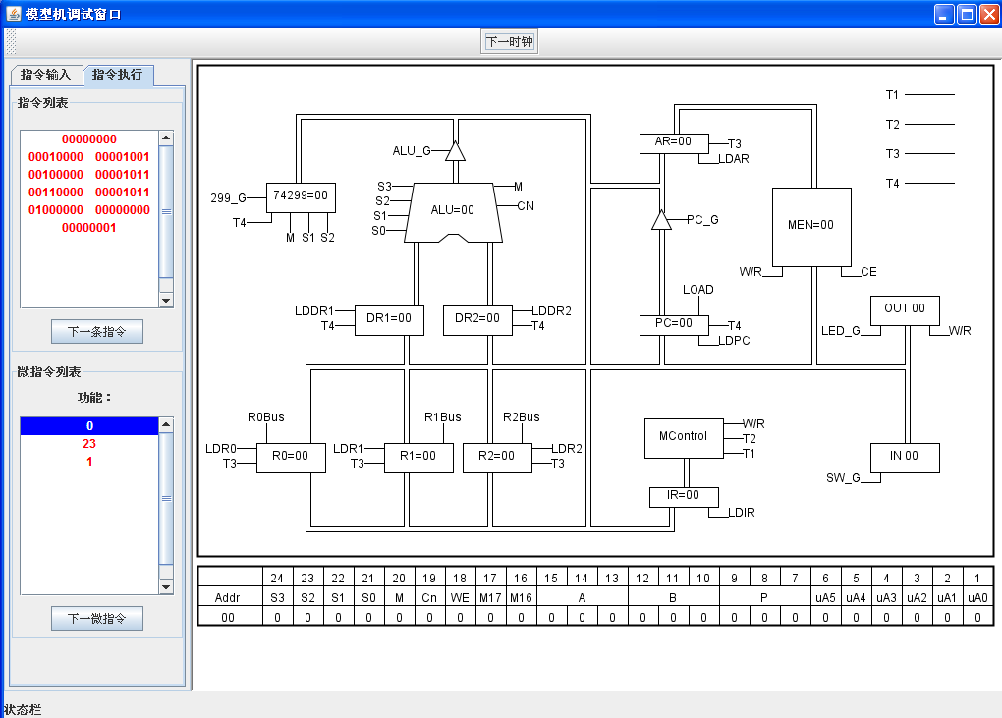
图2 模型机调试窗口
5. 实验要求
（1）根据实验内容，认真完成实验操作，并做好记录。（屏幕截图）
（2）实验报告。
5. 实验结果
实验结果如下图所示：
图一是初始界面
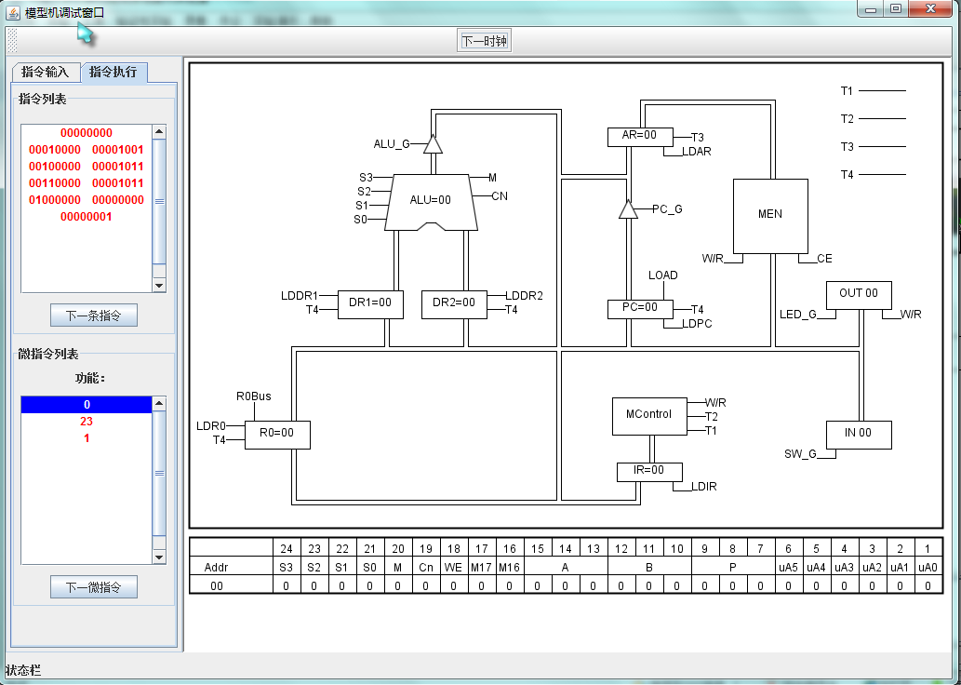
图一 初始化界面
下一个指令运行结果如下图二所示
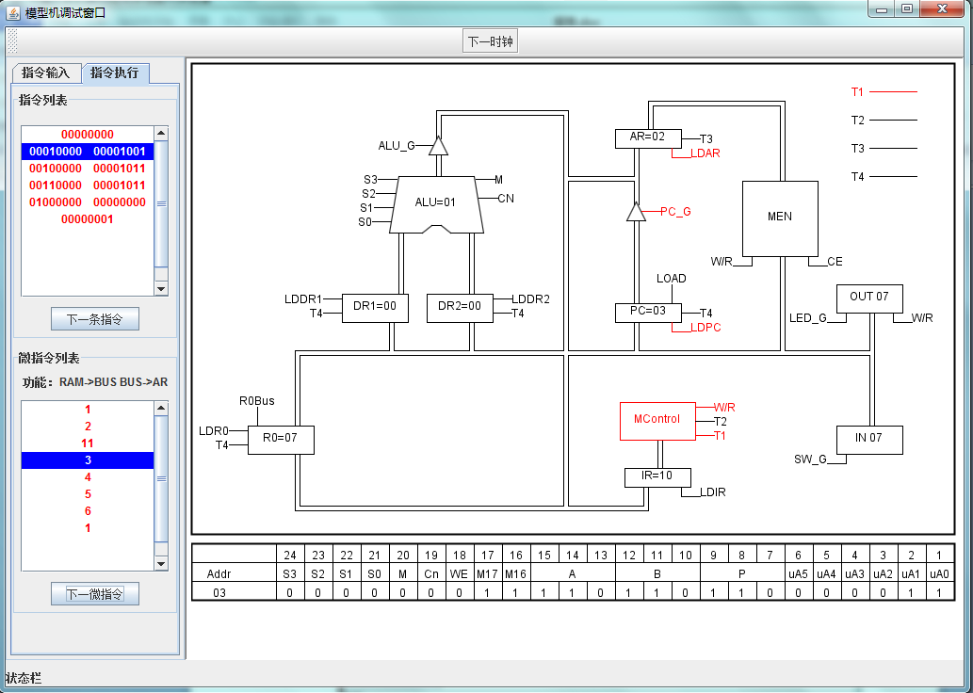
图二
下一个指令如图三所示
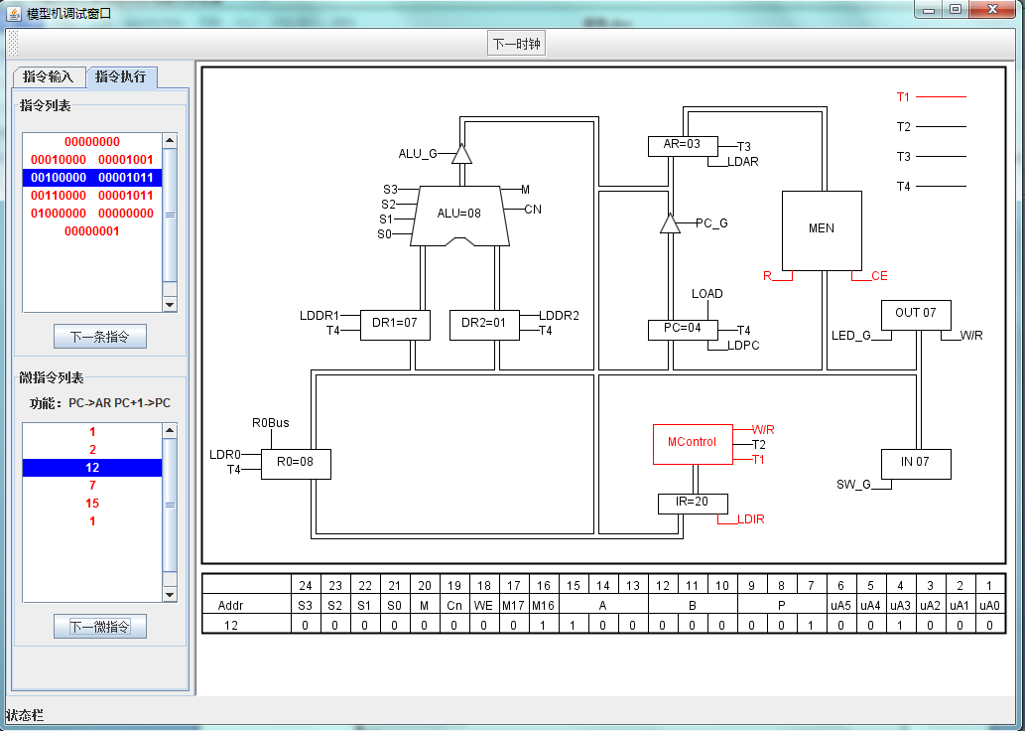
图三
下一个指令如图四
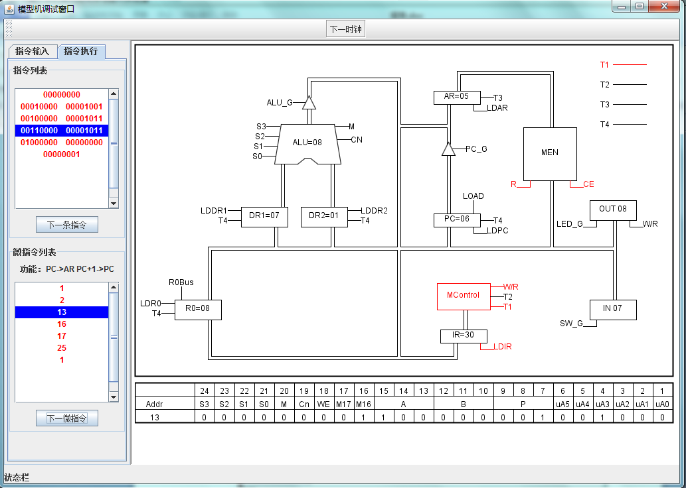
图四
下一个指令如图五
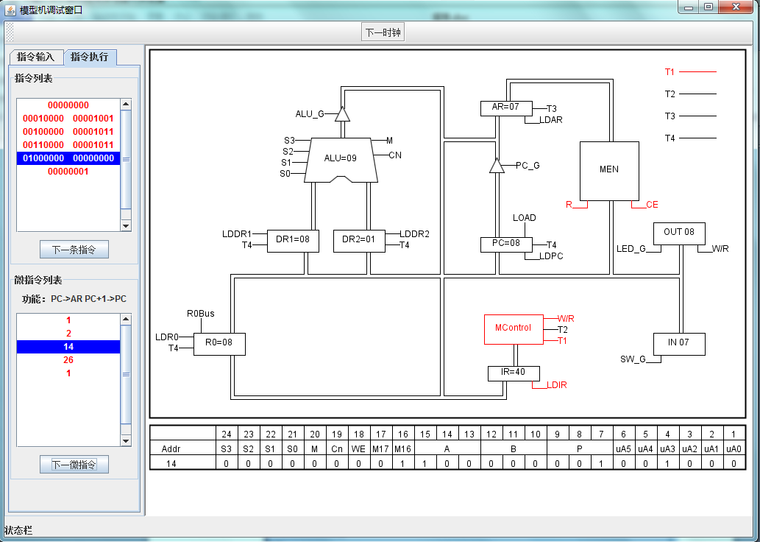
图五
下一个指令如图六
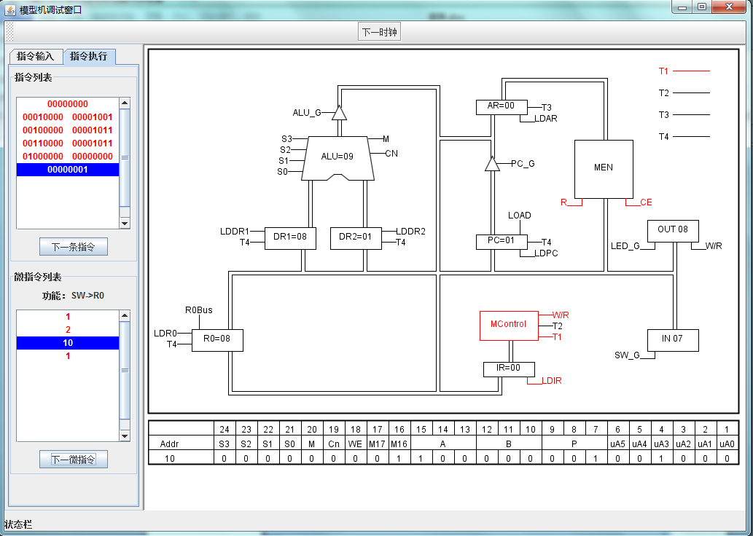
图六
6. 总结
所有的实验结果如上图所示。
通过该实验，我们切实观察到了机器执行每一条语句机器内部的内存和寄存器中的数据的交换和变化的过程，对机器内部的原理有了更加深刻和直观的认识，这对于我
- 输出字符串中单词个数源代码
输出字符串中单词个数源代码：
assume cs:code,ds:data

data segment
string db "I love my mom!"
data ends

code segment
start:
mov ax,data
mov ds,ax

mov si,0 ; control the address
mov cx,14 ; loop times
mov dx,0 ; count words
mov ax,0 ; sign
LA:
mov ah,[si]
cmp ah,'A'
jb N
cmp ah,'Z'
jbe Y
cmp ah,'a'
jb N
cmp ah,'z'
jbe Y

N:
mov al,0
jmp YK
Y:
cmp al,1
jnb YK
mov al,1
inc dx
YK:
inc si
loop LA

mov ax,dx
add ax,48
mov dl,al
mov ah,2
int 21h

mov ax,4c00h
int 21h
code ends
end start

- 打印小于65221的素数表源代码
输出小于65221的素数表源代码：
DATA SEGMENT
ZCS DW 10000,1000,100,10,1
SJZ DB 5 DUP(0),09H
DATA ENDS

CODE SEGMENT
ASSUME CS:CODE,DS:DATA
START:
MOV AX,DATA
MOV DS,AX
MOV CX,65534
MOV BX,2
DXH:
PUSH CX
MOV CX,BX
SUB CX,2
CMP CX,0
JZ SAVE
MOV BP,2
XXH:
XOR DX,DX
MOV AX,BX
DIV BP
CMP DX,0
JE NEXT
INC BP
LOOP XXH
SAVE:
MOV CX,5
LEA DI,ZCS
LEA BP,SJZ
MOV AX,BX
ASCII:
XOR DX,DX
DIV WORD PTR[DI]
ADD AL,30H
MOV DS:[BP],AL
MOV AX,DX
ADD DI,2
INC BP
LOOP ASCII
MOV CX,6
LEA SI,SJZ
DISP:
MOV DL,[SI]
MOV AH,2
INT 21H
INC SI
LOOP DISP
NEXT:
INC BX
POP CX

LOOP DXH

MOV AH,4CH
INT 21H
CODE ENDS
END START

- 输出20位斐波拉数列源代码
输出斐波拉数列前20个数字masm源代码如下：
datas segment
n dw 0
datas ends

codes segment
assume cs:codes,ds:datas

start:
mov ax,datas
mov ds,ax
call DispTwo

mov bp,22
mov n,1
mov ax,1

Again:
mov bx,ax
add ax,n
mov si,ax
call DispDec
call DispTab
mov ax,si
mov n,bx
dec bp
jnz Again

mov ah,4ch
int 21h

DispDec proc
push ax
push dx
push cx

mov dx, -1
push dx
mov cx, 10
l_div10:
xor dx, dx
div cx
push dx
cmp ax, 0
jne l_div10

mov cx, -1
l_disp:
pop dx
cmp dx, cx
je l_ret
add dx, '0'
mov ah, 2
int 21h
jmp l_disp

l_ret:
pop cx
pop dx
pop ax
ret
DispDec endp

DispTwo proc
mov dx,'1'
mov ah,2
int 21h
call DispTab
mov dx,'1'
mov ah,2
int 21h
call DispTab
ret
DispTwo endp

DispTab proc
mov dx,9
mov ah,2
int 21h
ret
DispTab endp

codes ends
end start

